 | STAATSCOURANT | Nr. 3628
 | STAATSCOURANT | 25 januari
 | STAATSCOURANT | 2018
 | Officiële uitgave van het Koninkrijk der Nederlanden sinds 1814.

Ontheffing minimum VFR-vlieghoogte oefengebied Texel (tijdelijk laagvlieggebied) ten behoeve van de oefening SARC 4 2018
16 januari 2018
Nr. MLA/007/2018
De Minister van Defensie,
Handelende in overeenstemming met de Minister van Infrastructuur en Waterstaat;
Gelezen het verzoek van de commandant van Defensie Helikopter Commando van 19 december 2017;
Gelet op de artikelen 2, tweede lid, en 19, derde lid, van het Besluit luchtverkeer 2014;
Besluit:

Artikel 1
1. Ten behoeve van de gezamenlijke oefening SARC 4 2018van het Defensie Helikopter Commando en het schip Zr.Ms. Johan de Witt van het Commando Zeestrijdkrachten wordt ontheffing verleend van de minimum VFR-vlieghoogte, bedoeld in paragraaf SERA.5005, onderdeel (f), van verordening (EU) nr. 923/2012, binnen het oefengebied (tijdelijk laagvlieggebied) Texel, begrensd door de volgende coördinaten:
een cirkelvormig gebied met een straal van vijf (5) nautische mijlen met als middelpunt coördinaat 53°00'00.91"N 004°45'52.12"E (zie figuur).
2. De ontheffing, bedoeld in het eerste lid, is van kracht op de volgende dagen en tijdstippen:
dinsdag 30 januari 2018 van 08:00 uur tot 23:00 uur lokale tijd;
woensdag 31 januari 2018 van 08:00 uur tot 23:00 uur lokale tijd;
donderdag 1 februari 2018 van 08:00 uur tot 23:00 uur lokale tijd;
vrijdag 2 februari 2018 van 08:00 uur tot 17:00 lokale tijd.
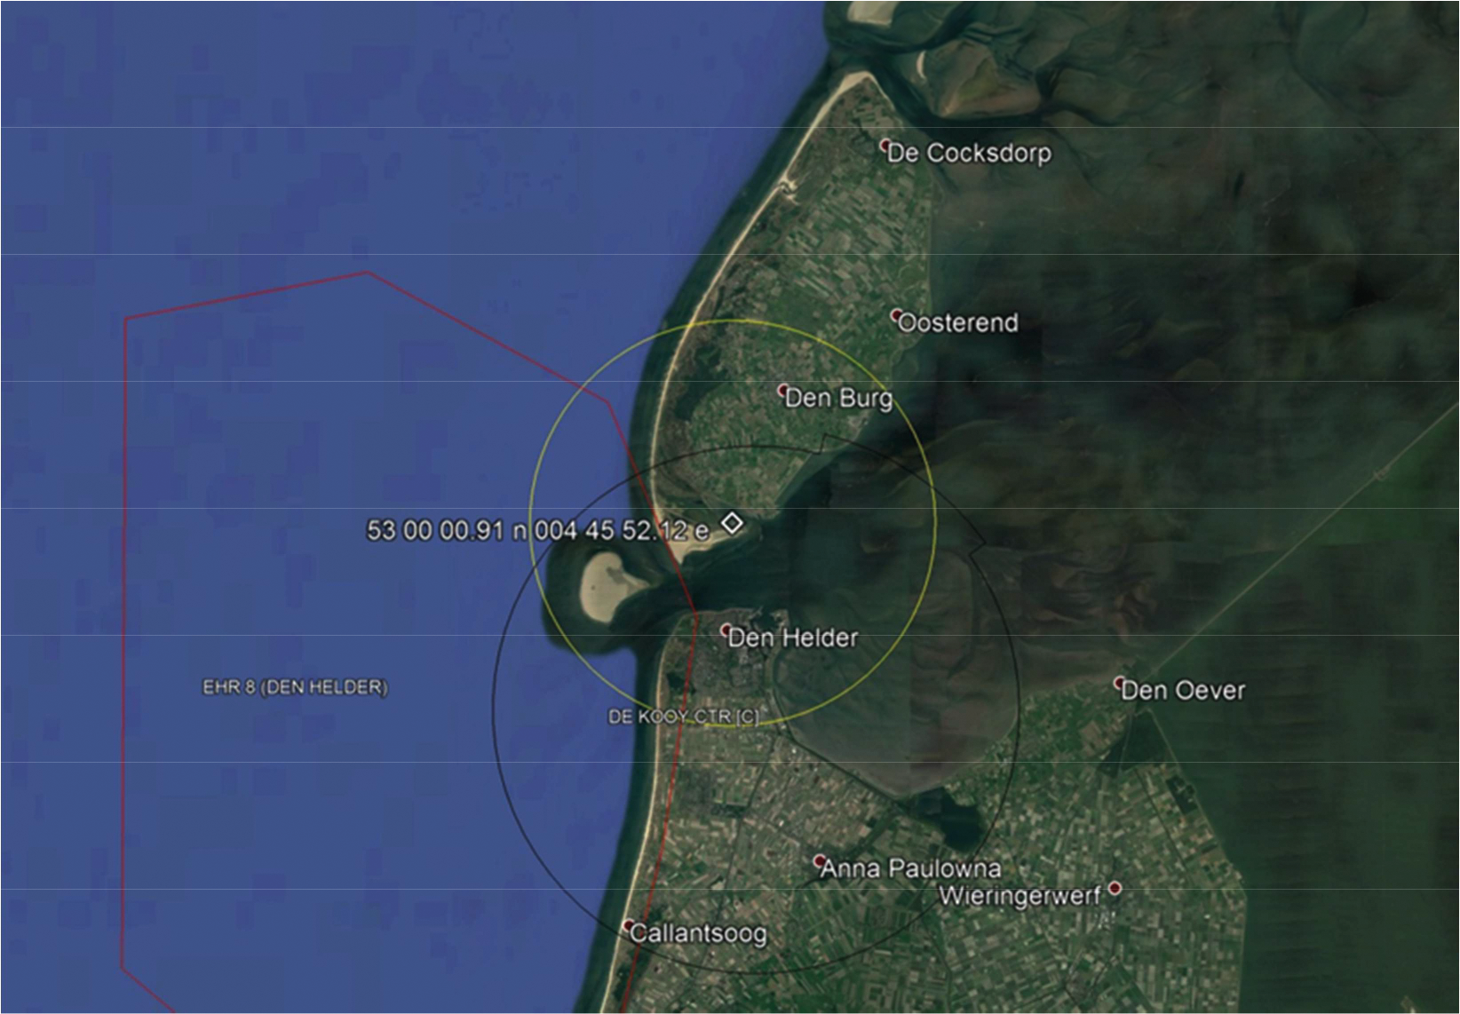
Oefengebied (tijdelijk laagvlieggebied) Texel

Artikel 2
1. Binnen het oefengebied (tijdelijk laagvlieggebied) Texel bedraagt de toegestane minimum VFR-vlieghoogte binnen de daglichtperiode 100 voet AMSL of incidenteel zoveel lager als in verband met de opdracht noodzakelijk is.
2. Binnen het oefengebied (tijdelijk laagvlieggebied) Texel bedraagt de toegestane minimum VFR-vlieghoogte buiten de daglichtperiode 300 voet AMSL of incidenteel zoveel lager als in verband met de opdracht noodzakelijk is.
3. Binnen het oefengebied (tijdelijk laagvlieggebied) Texel gelden voorts de volgende regels:
a. laagvliegen is alleen toegestaan voor luchtvaartuigen die deelnemen aan de oefening;
b. met betrekking tot het vliegzicht en de wolkenbasis gelden de eisen voor VFR-vluchten;
c. aaneengesloten bebouwing, ziekenhuizen, sanatoria en dergelijke worden vermeden;
d. de ontheffing van de minimum VFR-vlieghoogte geldt alleen voor die delen van de vlucht die voor het doel van de vlucht noodzakelijk zijn;
e. de Mokbaai, de Waddenzee en de Duinen en Lage Land van Texel worden vermeden.

Artikel 3
Deze beschikking treedt in werking met ingang van 30 januari 2018 en vervalt met ingang van 3 februari 2018.
Deze beschikking zal met de toelichting in de Staatscourant worden geplaatst en zal tevens bekend worden gemaakt door middel van een NOTAM.
De Minister van Defensie,
voor deze:
De Directeur Militaire Luchtvaart Autoriteit,
J.P. Apon,
Kolonel
Tegen deze beschikking kunnen belanghebbenden op grond van de Algemene wet bestuursrecht (Awb), binnen 6 weken na de dag waarop deze beschikking is bekendgemaakt een bezwaarschrift indienen. Het bezwaarschrift dient te worden gericht aan de Minister van Defensie, Dienstencentrum Juridische Dienstverlening, ter attentie van de Commissie advisering bezwaarschriften Defensie, Postbus 90004, 3509 AA Utrecht. Het bezwaarschrift dient te zijn ondertekend en moet ten minste bevatten: de naam en het adres van de indiener; de dagtekening; een omschrijving van de beschikking waartegen het bezwaar is gericht; de gronden van het bezwaar. Indien onverwijlde spoed dat vereist, is het mogelijk een voorlopige voorziening te vragen bij de president van de rechtbank die bevoegd is. In dat geval is griffierecht verschuldigd. Voorwaarde is dat een bezwaarschrift is ingediend.

TOELICHTING
In week 5 vindt de gezamenlijke oefening SARC 4 2018 van het Defensie Helikopter Commando (DHC) en het schip Zr.Ms. Johan de Witt van het Commando Zeestrijdkrachten plaats ten behoeve van het opwerktraject van voornoemd schip. Hierbij staat centraal dat integraal kan worden geopereerd met het schip in al haar facetten. Tijdens deze oefening worden met helikopters van het DHC tactische en amfibische (vlieg)operaties uitgevoerd van en naar het schip. De oefening zal zowel bij daglicht, als buiten de daglichtperiode worden uitgevoerd.
In zijn algemeenheid kan worden gesteld dat militaire helikopters boven gebieden met aaneengesloten bebouwing, industrie- en havengebieden daaronder begrepen, dan wel boven mensenverzamelingen een hoogte van ten minste 210 meter (700 voet) boven de hoogste hindernis gelegen binnen een afstand van 600 meter van het luchtvaartuig dienen aan te houden en elders ten minste 50 meter (150 voet) boven grond of water.
Teneinde de oefening mogelijk te maken wordt voor de aan de oefening deelnemende gezagvoerders van het DHC binnen het nader aangewezen oefengebied (tijdelijk laagvlieggebied) ontheffing verleend van de vigerende minimum VFR-vlieghoogte. Gelijk de vrijstelling, vervat in artikel 7 van de Regeling minimum VFR-vlieghoogten en VFR-vluchten buiten de daglichtperiode voor militaire vliegtuigen en helikopters (hierna: de regeling), mag, indien door militaire helikopters, behorende tot of in gebruik bij de Nederlandse en bondgenootschappelijke strijdkrachten, wordt geoefend in het kader van operaties met niet-vliegende eenheden, op 100 voet of zoveel lager als voor het doel van de vlucht noodzakelijk is, worden gevlogen. Dit betekent dat niet continu laag wordt gevlogen.
Voor VFR-vluchten buiten de daglichtperiode geldt overeenkomstig artikel 10, bezien in samenhang met artikel 12 van de regeling, dat militaire helikopters boven gebieden met aaneengesloten bebouwing, industrie- en havengebieden daaronder begrepen, dan wel mensenverzamelingen een hoogte van ten minste 210 meter (700 voet) boven de hoogste hindernis gelegen binnen een afstand van 600 meter van de helikopter dienen aan te houden en elders, buiten de gebieden, bedoeld in artikel 9, eerste lid, van de regeling, ten minste 100 meter (300 voet) boven grond of water of zoveel lager als voor het doel van de vlucht noodzakelijk is. Indien buiten de daglichtperiode wordt gevlogen, worden aanvliegroute en -hoogte zodanig gekozen dat vermijdbare geluidhinder zoveel mogelijk wordt voorkomen.
Voorts worden de Natura 2000 gebieden de Mokbaai, de Waddenzee en de Duinen en Lage Land van Texel vermeden.
Tot slot zij opgemerkt dat voor zover van toepassing binnen het oefengebied (tijdelijk laagvlieggebied), genoemd in artikel 1, overeenkomstig de artikelen 10a, eerste lid, aanhef en onderdeel b, juncto 15aa, eerste lid, aanhef en onderdeel b, van de Regeling op afstand bestuurde luchtvaartuigen voor op afstand bestuurde luchtvaartuigen geldt, dat de vlucht wordt uitgevoerd tot een hoogte van maximaal 40 meter (131 voet) boven de grond of het water. Voor vluchten met modelvliegtuigen binnen het voornoemde gebied geldt overeenkomstig artikel 2, aanhef en onderdeel h, onder 2, van de Regeling modelvliegen dat vluchten zijn toegestaan tot een hoogte van maximaal 120 meter boven de grond of het water in luchtruim met klasse G, mits iemand met de bestuurder van het modelluchtvaartuig meekijkt om deze te kunnen waarschuwen voor luchtvaartuigen.

